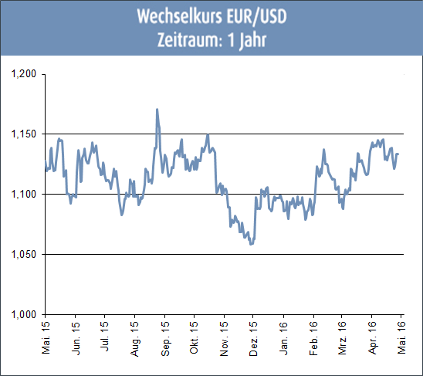
Aktuelle Situation
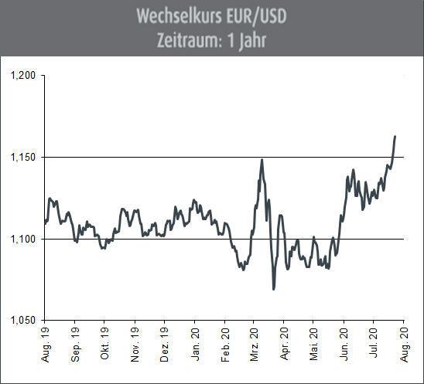
Die Ratingagentur Fitch betrachtet die Bonität der USA angesichts steigender Staatsverschuldung etwas kritischer. Sie senkten aber den Ausblick für die Kreditwürdigkeit von „stabil" auf „negativ", so dass eine Abstufung drohen könnte. Fitch begründete die Entscheidung mit der anhaltenden Verschlechterung der US-Staatsfinanzen und einem fehlenden fiskalpolitischen Plan zum Abbau des Haushaltsdefizites und Schuldenstandes. Es gibt nach Ansicht der Fitch-Ökonomen ein wachsendes Risiko, dass die US-Entscheidungsträger die öffentlichen Finanzen nicht ausreichend konsolidieren, um nach dem Pandemie-Schock die Staatsverschuldung zu stabilisieren. Da bei der Wahl im November vermutlich keine Partei eine klare Mehrheit im Senat erreichen werde, drohe zudem eine Fortsetzung der politischen Blockade. Fitch hatte bereits im März gewarnt, dass das Risiko einer baldigen Abstufung der Kreditwürdigkeit gestiegen sei. Die Corona-Pandemie hat in den USA einen Konjunktur-Einbruch von beispiellosem Ausmaß verursacht. Von April bis einschließlich Juni schrumpfte das Bruttoinlandsprodukt (BIP) auf das Jahr hochgerechnet um 32,9 %, wie die US-Regierung jüngst in einer 1. Schätzung mitteilte. Analysten hatten indes sogar mit einem Minus von 34,7 % gerechnet. Bereits im 1. Quartal hatten sich deutliche Spuren der Corona-Krise gezeigt, die größte Volkswirtschaft der Welt war in den ersten 3 Monaten auf das Jahr hochgerechnet um 5 % geschrumpft. Einen derartigen Einbruch hat es seit Beginn der Datenerhebung im Jahr 1947 noch nie gegeben. Im Krisenjahr 2008 brach das BIP im 4. Quartal um annualisiert 8,4 % ein. Den bislang größten Einbruch gab es indes im Jahr 1958 - damals schrumpfte die Wirtschaftsleistung der USA im 1. Quartal um gut 10 %. Das Konsumlima in den USA hat sich zuletzt stärker eingetrübt als zunächst ermittelt. Das von der Universität Michigan erhobene Konsumklima fiel im Juli gegenüber dem Vormonat um 5,6 Punkte auf 72,5 Punkte, wie die Universität kürzlich auf Basis einer 2. Schätzung mitteilte. In einer 1. Schätzung waren noch 73,2 Punkte ermittelt worden. Volkswirte hatten mit einer Revision auf 72,9 Punkte gerechnet. Sowohl die Bewertung der aktuellen Lage als auch die Erwartungen verschlechterten sich im Juni. Beide Werte wurden im Vergleich zu Erstschätzung nach unten revidiert. Im April war das Konsumklima, belastet durch die Corona-Krise noch stark eingebrochen, um sich dann im Mai und Juni etwas zu erholen. Der Indikator der Universität Michigan ist ein Maß für das Kaufverhalten der amerikanischen Verbraucher. Er basiert auf einer telefonischen Umfrage unter rund 500 Haushalten. Abgefragt werden die finanzielle und wirtschaftliche Lagebeurteilung sowie die entsprechenden Erwartungen.

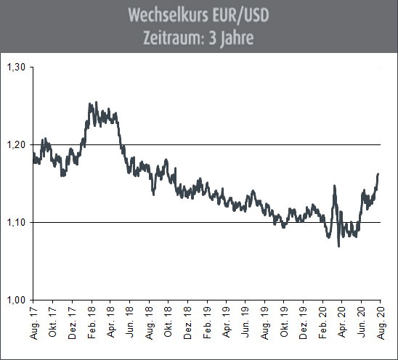
Ausblick
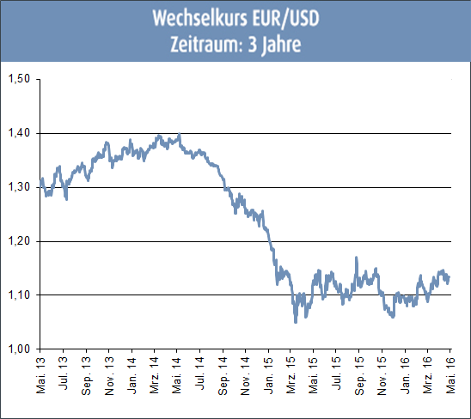
Die Vereinigten Staaten durchleiden in diesen Wochen nicht weniger als eine wirtschaftliche Katastrophe. 5 Jahre kontinuierlichen Wachstums wurden allein im 2. Quartal zunichtegemacht. Bislang nämlich schaffen die USA es nicht, eine nationale Strategie gegen Covid-19 zu entwickeln und durchzuhalten, weshalb das Virus von Bundesstaat zu Bundesstaat zieht und inzwischen knapp 160.000 Amerikaner getötet hat. Angesicht der im November anstehenden Präsidentschaftswahlen ist es für Marktbeobachter schwierig einzuschätzen, welche Maßnahmen Amtsinhaber Trump ergreifen wird, um seine Wiederwahl doch noch zu sichern. Eine Reihe von Hilfspaketen – speziell die Direkthilfen für Arbeitslosen – laufen nun aus und werden damit die Binnenkonjunktur dadurch auch wieder belasten. Hinzu kommt, dass Trump – entgegen den Empfehlungen der Gesundheitsexperten – auf schnelle Lockerungen Corona-Maßnahmen drängt und damit eine verstärkte Ausbreitung des Virus in Kauf nimmt. Analysten befürchten, dass dies zu einem erneuten Einbruch der Wirtschaftsleistung führen kann, was sich inzwischen auch im Kursverlauf des US-Dollars niedergeschlagen hat. Es ist zu befürchten, dass sich die Lage in den kommenden Wochen weiter zuspitzen und den US-Dollar belasten wird.

(Anmerkung: Die Darstellung der Kurs-Charts erfolgt in der am Devisenmarkt üblichen „Mengennotiz“ Ein Rückgang dieser Notierung bedeutet,
dass die dargestellte Währung gegenüber dem Euro an Wert zunimmt. Ein Anstieg der Notierung bedeutet hingegen, dass die dargestellte
Währung gegenüber dem Euro an Wert einbüßt.)

